Ministère de l'éducation, de la culture et de la recherche

de la République de Moldova

Université technique de Moldavie

Faculté d’Ordinateur, Informatique et Microélectronique

Filière francophone “Informatique”

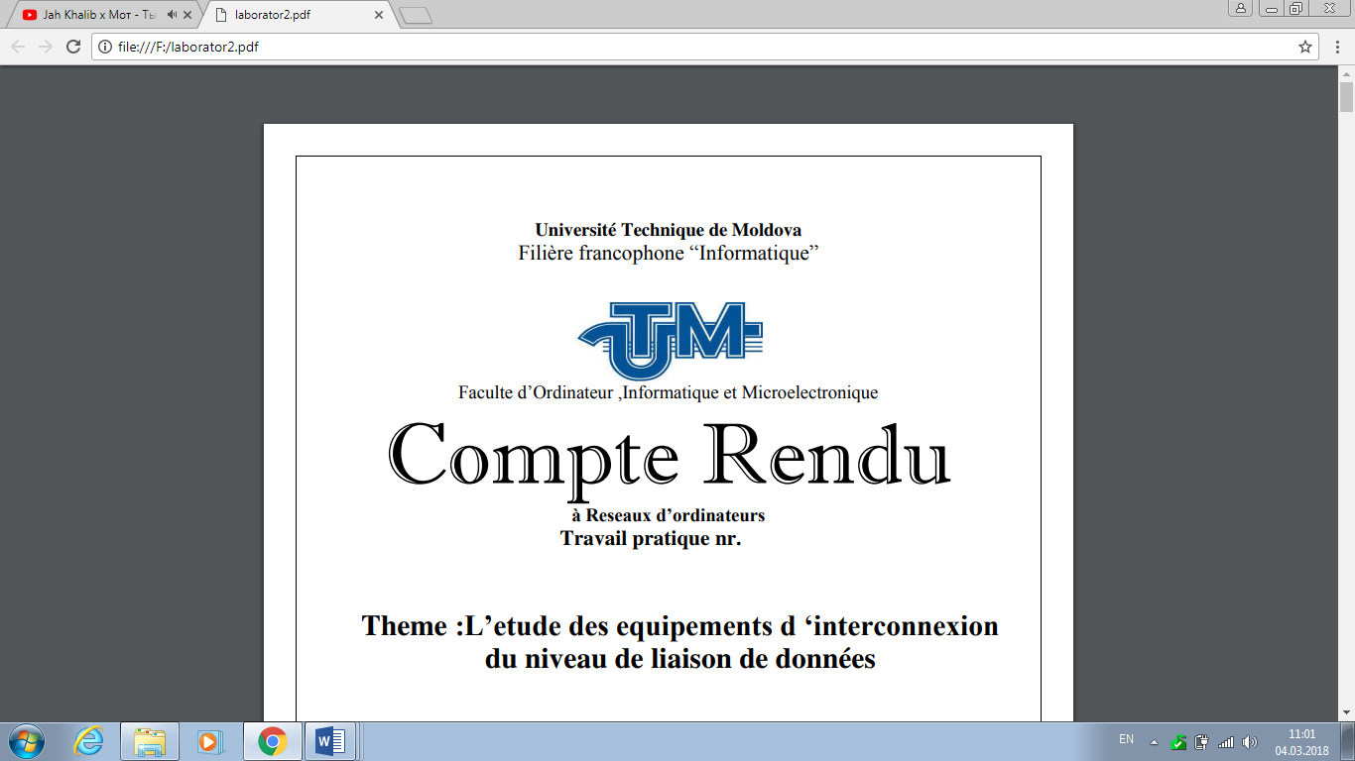

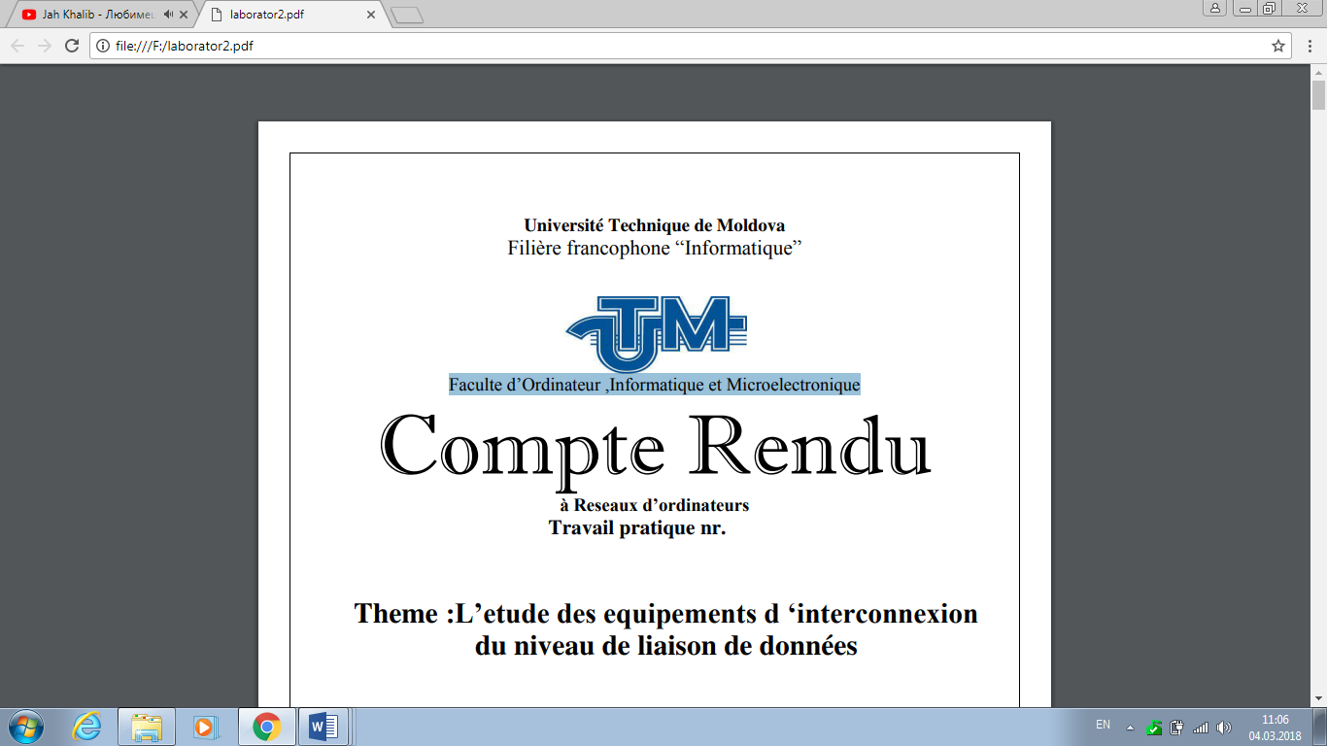

**TIDPP**

Travail pratique nr.2

**Thème:Etudier les possibilités des IDEs**

Effectué par l’étudiant(e) de gr FI-181 : Damean Alexandra

Vérifié par le professeur : Rusu Viorel

Chișinau 2020

**But:** Faire une étude comparative de deux IDEs (par exemple IntelliJ Idea vs. Eclipse pour Java): Utilisation d'outils de base. Installez et utilisez des extensions supplémentaires. Faire des exemples de tests démonstratifs. Identifier les instruments de chaque IDE. Faire une analyse comparative.

**Visual Studio Code vs Komodo IDE**





**Outils d'édition**

1. complétion automatique
2. le code est divisé en plusieurs visions(Ctrl+\)
3. coloration syntaxique

1) code inteligence

2) détection d'erreur à la volée

3)coloration syntaxique

**Platforms**

Windows, macOS, Linux Windows; OSX; Linux

**Komodo IDE** est un environnement de développement commercial basé sur Komodo Edit et doté d'un certain nombre de fonctionnalités supplémentaires, telles que le débogage de code (y compris à distance), la refactorisation, l'utilisation de VCS, HTTP Inspector, Rx Toolkit, shell intégratif, tests unitaires, intégration avec d'autres produits de l'entreprise (Stackato, Perl Dev Kit et TCL Dev Kit) et d'autres petites choses.

**Visual Studio Code** est un éditeur de code source gratuit créé par Microsoft pour Windows , Linux et macOS . Les fonctionnalités incluent la prise en charge du débogage , de la coloration syntaxique , de l'achèvement de code intelligent , des extraits , de la refactorisation de code et de Git intégré . Les utilisateurs peuvent modifier le thème , les raccourcis clavier , les préférences et installer des extensions qui ajoutent des fonctionnalités supplémentaire.

1. **Complétion automatique**

*Visual Studio Code :*

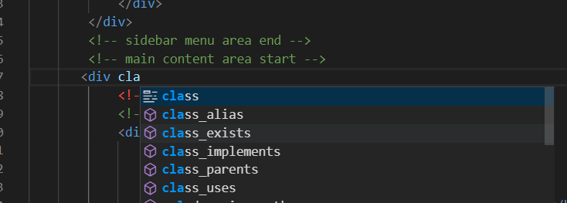

2)**Code Inteligence :**

**Code Intelligence** est plus intelligente et plus rapide que jamais. Augmentez votre productivité avec la saisie semi-automatique et la navigation par symboles plus intelligentes et plus réactives, tout en bénéficiant de performances globales plus rapides.

*Komodo :*

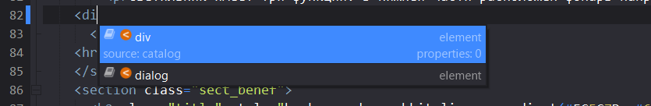

**3)coloration syntaxique**

*Visual Studio :*

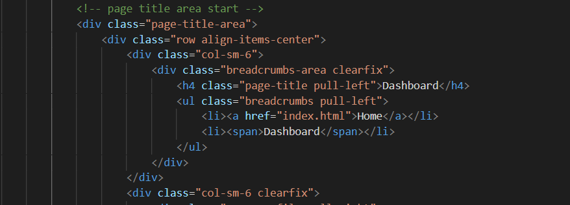

*Komodo :*

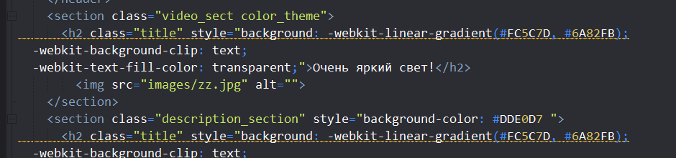

**Détection d'erreur à la volée**

*Komodo:*

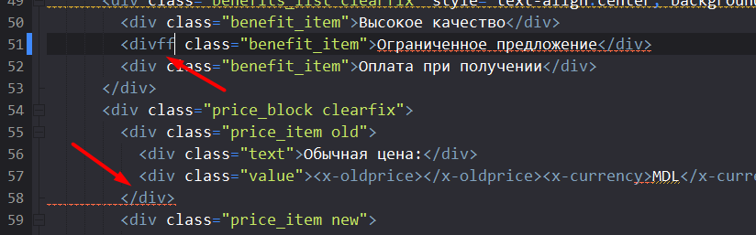

*Visual Studio Code-* Il n'a pas une telle propriété

**Interface et ses éléments**

**Fil d'Ariane :**

L'éditeur a une barre de navigation au-dessus de son contenu appelée Fil d'Ariane. Il montre l'emplacement actuel et vous permet de naviguer rapidement entre les dossiers, fichiers et symboles.

*Visual Studio Code :*

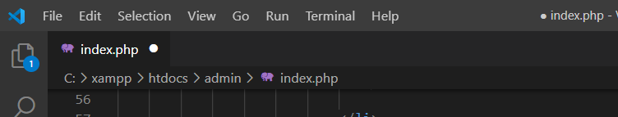

*Komodo :*

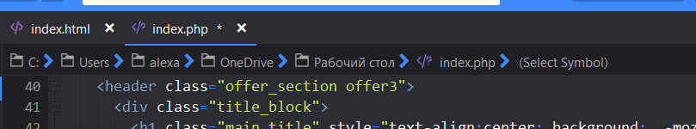

**Terminal**

*Visual Studio Code :*

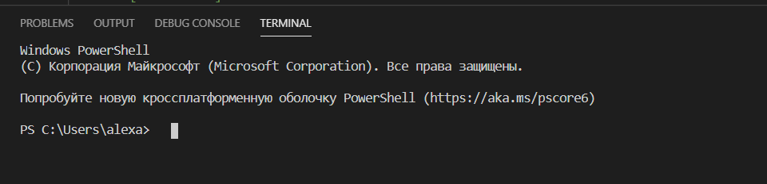

*Komodo :*

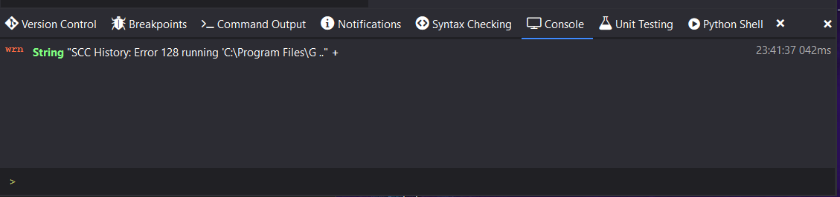

**Interface**

* **Editeur** - La zone principale pour éditer vos fichiers. Vous pouvez ouvrir autant d'éditeurs que vous le souhaitez côte à côte verticalement et horizontalement.
* **Barre latérale** - Contient différentes vues comme l'Explorateur pour vous aider tout en travaillant sur votre projet.
* **Barre d'état** - Informations sur le projet ouvert et les fichiers que vous modifiez.
* **Barre d'activité** - Située à l'extrême gauche, elle vous permet de basculer entre les vues et vous donne des indicateurs supplémentaires spécifiques au contexte, comme le nombre de modifications sortantes lorsque Git est activé.

*Visual Studio Code:*

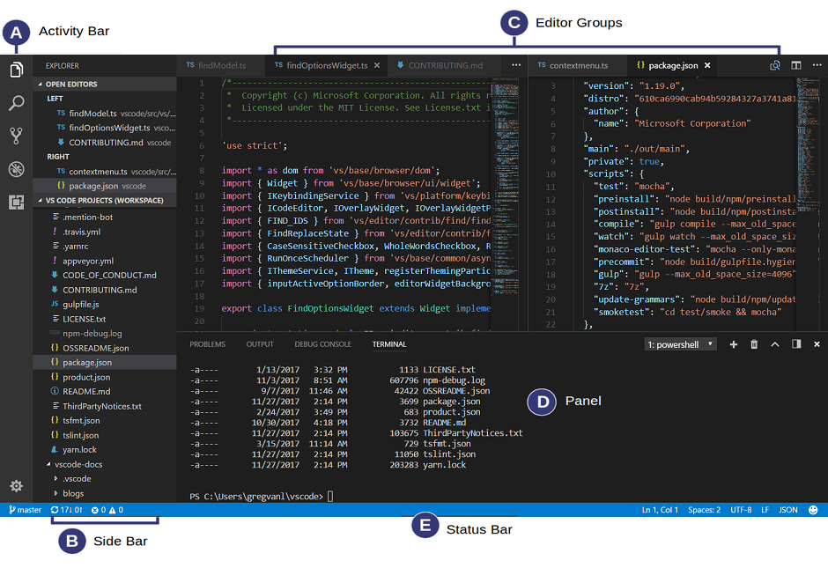

*Komodo :*

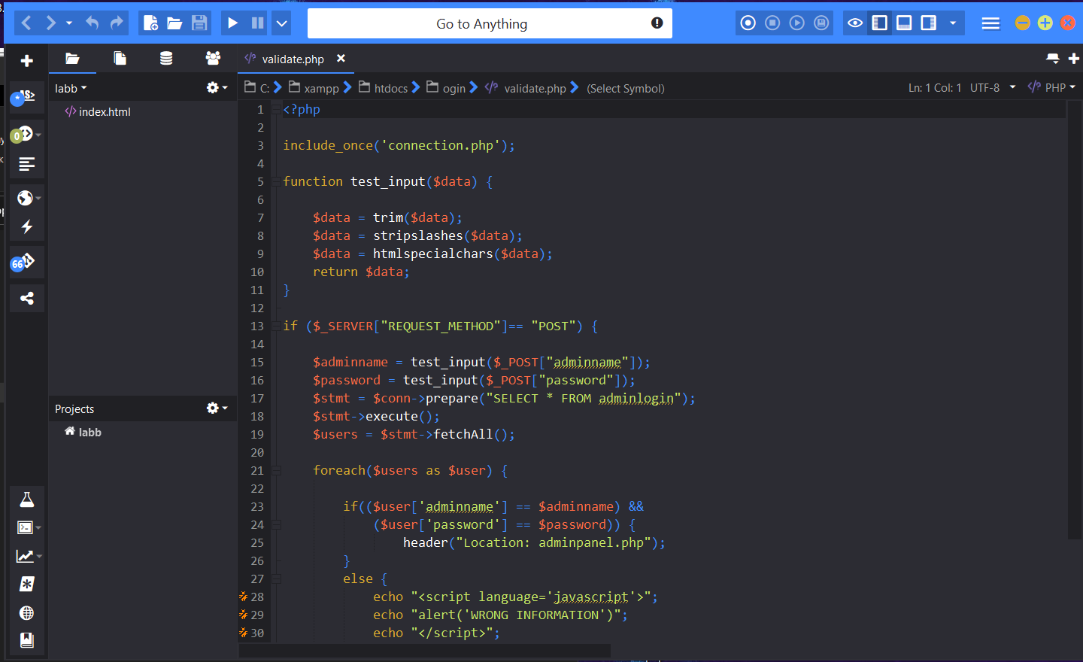

**Minimap**

Une **minimap** (aperçu du code) vous donne un aperçu de haut niveau de votre code source, ce qui est utile pour une navigation rapide et une compréhension du code. La minimap d'un fichier est affichée sur le côté droit de l'éditeur.

*Visual Studio Code :*

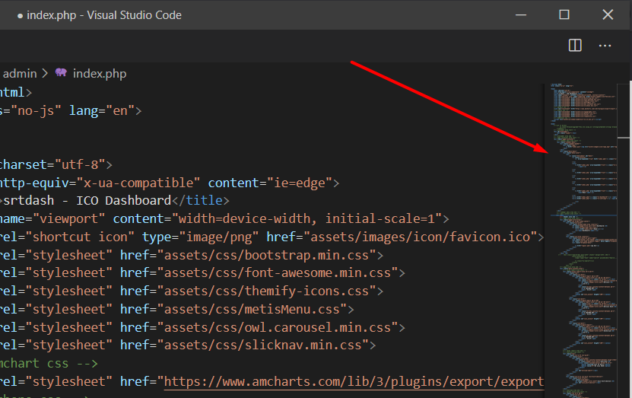

*Komode*: Il n'a pas une telle option***.***

**Palette de commandes**

La **palette de commandes** permet d'accéder à de nombreuses commandes. Vous pouvez exécuter des commandes de l'éditeur, ouvrir des fichiers, rechercher des symboles et voir un aperçu rapide d'un fichier, le tout en utilisant la même fenêtre interactive.

*Visual Studio Code :*

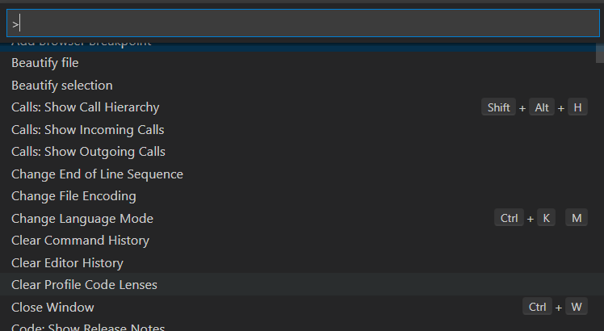

*Komodo :* Il n'a pas une telle option***.***

**Extensions supplémentaires**

*Visual Studio Code :*

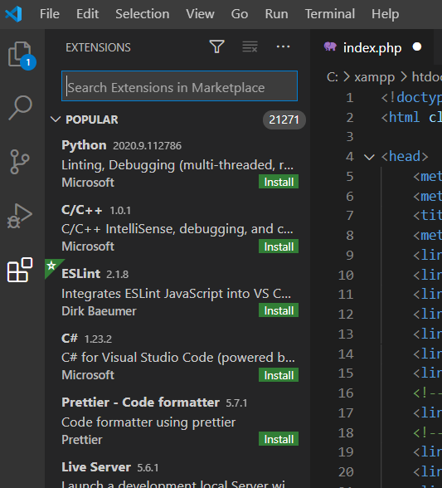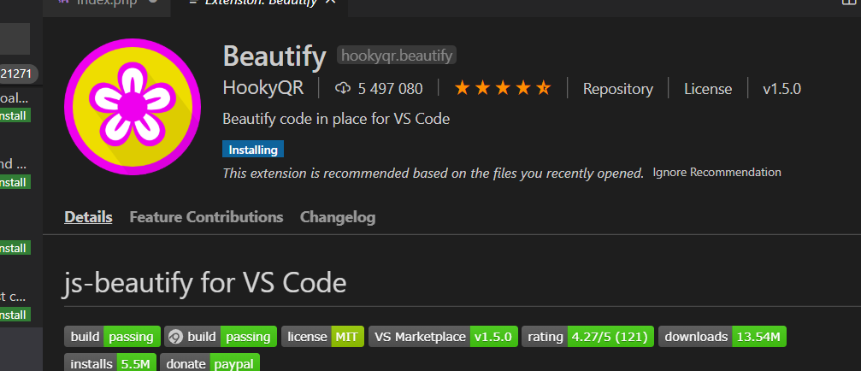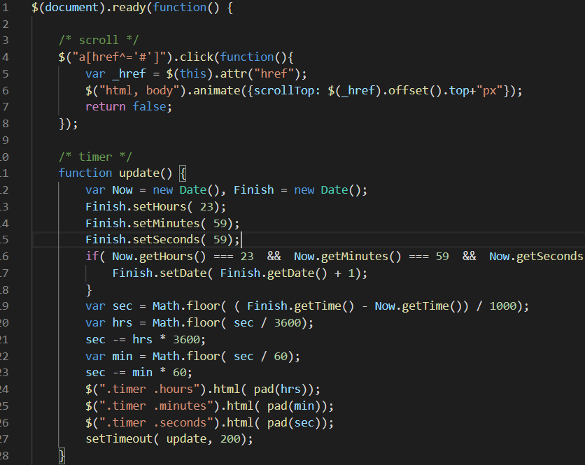

*Komodo :*

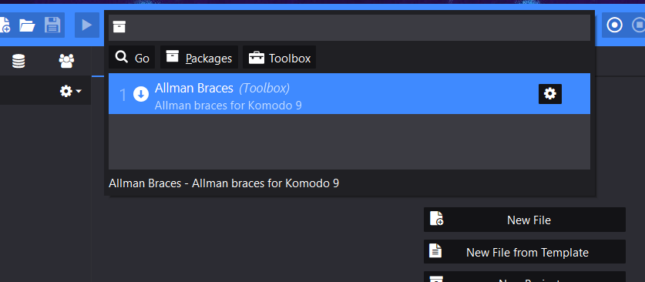

Auto complète les accolades pour commencer sur une nouvelle ligne.

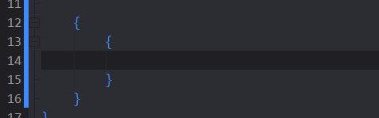

**outil de gestion de la configuration**

Prise en charge de Git

*Komodo:*

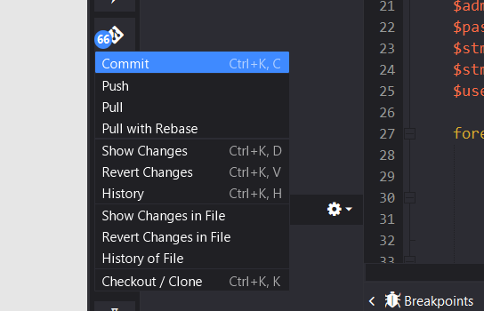

*Visual Studio Code:*

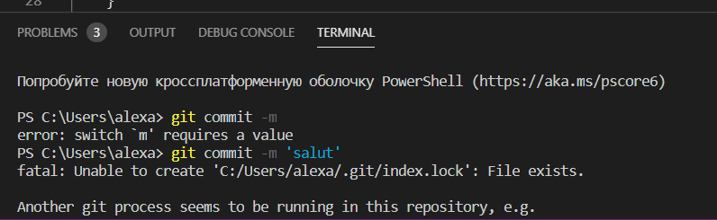

**outil de débogage**

*Visual Studio Code -* *outil de débogage*

*Komodo - on peut déboguer l'application directement dans l'IDE*

**outil de réingénierie**

*VS Code,Komodo - navigation et refactoring puissants pour JavaScript, TypeScript, CSS et tous les frameworks les plus populaires*

**Conclusion :**

Le but de ce travail pratique était de comparer deux IDE. On a choisi IDE pour le development de site web : Komodo et Visual Studio Code. Visual Studio Code dispose de plusieurs outils de développement Web, tels que: minmap, ensemble de fonctionnalités, code de saisie semi-automatique. Visual Studio Code vous permet d'installer et d'utiliser rapidement des packages. Microsoft introduit assez souvent de nouvelles mises à jour pour un IDE plus pratique.

Komodo est tout aussi rapide et pratique, seulement il a une interface floue, les packages sont très difficiles à installer et le terminal est compliqué.

Pour un développement WEB pratique, je choisirais Visual Studio Code.